Warsztaty/kółko z kontroli wersji
Komputer zeżarł wyniki Twojej pracy?
Nie pozwól mu zrobić tego ponownie!
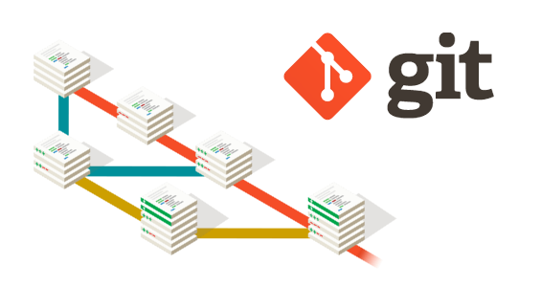grafika pochodzi ze strony git-scm.com
Zdarzyło Ci się napisać jakiś tekst albo program komputerowy, który później zmieniłeś, ale okazało się że potrzebujesz z powrotem jego poprzedniej wersji?
Programy do kontroli wersji są właśnie od takich sytuacji.
Zajęcia poprowadzi Jan Warchoł, absolwent Staszica. Spotkanie organizacyjne odbędzie się w poniedziałek 30 września o godzinie 15:30, w sali 217.
Wymagane umiejętności: obsługa komputera na sensownym poziomie ;-) (nie trzeba programować).

